

Traseul Climatic
–

Secvență pedagogică

By C.I.P.

decembrie

2024

TRASEU CLIMATIC
Scurtă descriere a jocului: Climate Trail este un joc de supraviețuire bazat pe narațiune, plasat într-un viitor distopic modelat de schimbările climatice extreme. Jucătorii preiau rolul unui refugiat climatic care încearcă să navigheze printr-o călătorie dificilă din sudul Statelor Unite până în Canada, în căutarea unor condiții locuibile. Cu resurse limitate și provocări de mediu în creștere, jocul pune accent pe luarea deciziilor strategice, gândirea critică și reziliența. Prin intermediul poveștii sale captivante, Climate Trail crește gradul de conștientizare cu privire la nevoia urgentă de acțiune climatică și la realitățile migrației forțate cauzate de degradarea mediului.
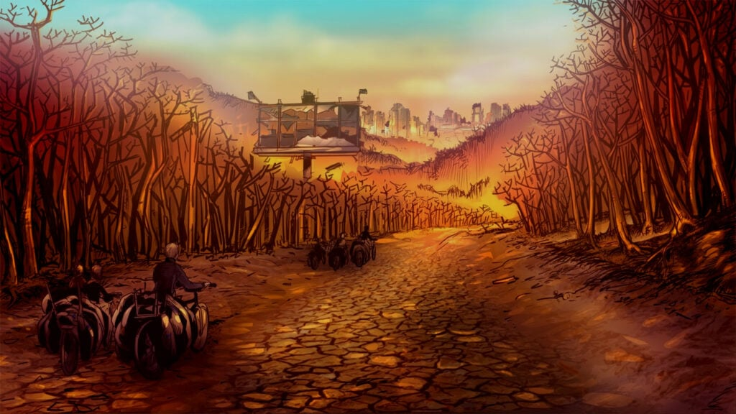

Durată: 3-4 lecții
Materie/materii: Știința mediului, Educație civică, Geografie, Economie
Subiecte: Atenuarea schimbărilor climatice, cetățenie globală, management financiar, schimbări climatice. Reziliență, sustenabilitate
ODD-uri: 13, 12, 11
Dimensiunile conflictului prin joc:
☐ impact social
☐ impactul asupra mediului
☐ impact economic
☐ impact tehnologic

Obiective de învățare: Secvența pedagogică care utilizează jocul „Traseul Climatic” își propune să dezvolte înțelegerea elevilor cu privire la schimbările climatice și impactul lor multiplu, în special asupra migrației climatice și a deficitului de resurse. Prin intermediul jocului și al reflecției ghidate, elevii își vor îmbunătăți gândirea critică, luarea deciziilor și abilitățile de gestionare a resurselor, explorând în același timp dilemele etice legate de supraviețuire și inegalitățile globale. Secvența încurajează empatia, conștientizarea dimensiunilor sociale, economice și de mediu ale crizelor climatice și un sentiment de urgență pentru a acționa în problemele climatice. De asemenea, elevii își vor consolida abilitățile de colaborare și comunicare, pregătindu-i să se implice în provocările reale legate de sustenabilitate.
Abilități interpersonale: Colaborare, comunicare, empatie, rezolvarea conflictelor și luarea deciziilor
Cerințe tehnice și materiale necesare: PC/smartphone/tabletă + Căști + mouse pentru fiecare elev; Wi-Fi; Cod QR către URL-ul jocului
Lectură/material suplimentar:
Schimbările climatice, inegalitatea și migrația umană | Revista Asociației Economice Europene | Oxford Academic
Schimbările climatice obligă deja milioane de oameni să migreze – și situația nu va face decât să se înrăutățească.

Faza de pregătire
În faza de pregătire pentru utilizarea Climate Trail în sala de clasă, este esențial să se asigure că toți elevii au acces la un dispozitiv (PC, tabletă sau smartphone) cu jocul instalat și care funcționează fără probleme. O conexiune fiabilă la internet este esențială pentru a asigura un joc fără probleme, deoarece jocul necesită feedback în timp real și actualizări bazate pe deciziile jucătorilor. În plus, elevii ar trebui să aibă acces la căști pentru a se cufunda complet în designul sonor și indiciile audio ale jocului, fără a-i deranja pe ceilalți din sala de clasă.
Înainte de începerea orei, profesorul ar trebui să parcurgă Climate Trail pentru a-i înțelege mecanica, ciclul de joc și temele educaționale. Este un joc care necesită suficient timp de joc și mult timp, așadar, luați în considerare acest lucru în prealabil pentru a avea suficient timp pentru mai multe momente de joc pentru a-i surprinde pe deplin esența. Acest lucru va permite profesorului să anticipeze orice potențiale probleme cu care s-ar putea confrunta elevii și să-i ghideze eficient în timpul jocului. Profesorii ar trebui să se familiarizeze cu caracteristicile cheie ale jocului, cum ar fi gestionarea resurselor, luarea deciziilor politice și echilibrul dintre preocupările financiare și cele de mediu, pentru a-i sprijini mai bine pe elevi în procesele lor decizionale.
Pentru a introduce jocul, profesorul ar trebui să ofere o prezentare generală a contextului fără a strica modul de desfășurare. Accentul ar trebui să fie pus pe provocările de mediu pe care le prezintă jocul, cum ar fi gestionarea climei și resurselor planetei în contextul schimbărilor climatice. Profesorul poate discuta despre modul în care jocul simulează problemele de mediu din lumea reală, dar ar trebui să evite dezvăluirea rezultatelor cheie sau a alegerilor care ar slăbi experiența spontană pentru elevi.
Având în vedere natura jocului Climate Trail, este important să-i pregătim pe elevi pentru scenariile complexe și uneori provocatoare ale jocului. Elevii vor trebui să ia decizii care să echilibreze factorii ecologici, sociali și financiari, ceea ce îi poate determina să reflecteze asupra valorilor lor și să înțeleagă consecințele mai ample ale acestor alegeri. Profesorul ar trebui să fie pregătit să-i ghideze pe elevi prin discuții despre sustenabilitate, schimbări climatice și impactul deciziilor politice atât la scară locală, cât și globală. Este esențial să se creeze un spațiu sigur pentru ca elevii să își exprime orice frustrări sau dileme etice care apar din alegerile lor în joc.
În plus, profesorul poate oferi elevilor materiale introductive despre problemele de mediu, schimbările climatice și practicile sustenabile pentru a se asigura că au contextul de care au nevoie pentru a se implica în mod semnificativ în temele jocului. Dacă există elevi cu un interes profund sau cu o experiență în știința mediului, profesorul ar trebui să îi încurajeze să contribuie la discuții, contribuind la îmbogățirea experienței de învățare pentru întreaga clasă.
În cele din urmă, deoarece jocul ar putea stârni reacții emoționale puternice, în special în ceea ce privește consecințele reale ale schimbărilor climatice și viitorul umanității și al planetei noastre, profesorul ar trebui să se pregătească să abordeze orice preocupări emoționale sau etice ridicate de elevi. Aceasta poate implica o scurtă discuție despre implicațiile practicilor de sustenabilitate în lumea reală, inclusiv probleme precum epuizarea resurselor, sărăcia și inegalitatea, care pot apărea în timpul jocului. Dacă este necesar, profesorul ar trebui să fie sensibil la trecutul și experiențele personale ale elevilor legate de preocupările legate de mediu, asigurându-se că toate discuțiile sunt respectuoase și constructive.

Faza de joc
Lecția nr. | Descriere în pași | Formă socială | Cerințe materiale/tehnice
1 | Pasul 1: Introducere în joc și mecanica de joc  Începeți lecția prin prezentarea jocului Climate Trail, explicând că este un joc bazat pe strategie, axat pe schimbările climatice, gestionarea resurselor și luarea deciziilor. Explicați că elevii vor fi responsabili de gestionarea resurselor lumii pentru a asigura o dezvoltare durabilă, abordând în același timp provocările de mediu și financiare.  Profesorul ar trebui să sublinieze faptul că jocul este conceput pentru a simula consecințele din lumea reală ale deciziilor legate de climă, cum ar fi gestionarea energiei, agriculturii și emisiilor. Obiectivul este de a atinge un echilibru între creșterea economică, stabilitatea socială și sustenabilitatea mediului. Subliniați faptul că jocul implică luarea unor decizii atât pe termen scurt, cât și pe termen lung, care vor afecta cursul jocului. Încurajați elevii să gândească critic la implicațiile etice și sociale ale deciziilor lor în timp ce joacă și să ia notițe despre gândurile și preocupările lor în timpul experienței de joc.  Notă: Profesorul ar trebui să ofere o scurtă prezentare generală a modului în care funcționează jocul, dar să evite să dezvăluie strategiile sau rezultatele cheie. | Plen | Laptop și proiector pentru demonstrarea gameplay-ului
1 | Pasul 2: Demonstrați mecanica jocului  Înainte ca elevii să înceapă să joace, profesorul ar trebui să demonstreze mecanismele de joc pe un proiector. Aceasta include:  - Navigarea prin interfața principală a jocului  - Luarea deciziilor legate de alocarea resurselor (de exemplu, alegerea între investițiile în energie regenerabilă sau menținerea dependenței de combustibilii fosili)  - Interpretarea feedback-ului jocului asupra deciziilor (de exemplu, impactul social sau de mediu al fiecărei alegeri)  Profesorul le va prezenta elevilor un scenariu introductiv pentru a se asigura că toată lumea înțelege cum să interacționeze cu jocul, cum să citească și să interpreteze feedback-ul bazat pe text și cum să ia decizii informate care vor afecta rezultatul jocului.  Dacă elevii se confruntă cu bariere lingvistice (deoarece jocul este în limba engleză), este esențial să se asigure accesul la instrumente de traducere sau să se ofere vocabular de bază pentru conceptele cheie în prealabil. | Plen | Laptop și proiector
1 | Pasul 3: Jocul propriu-zis  Odată ce elevii înțeleg mecanica jocului, vor începe să joace individual sau în grupuri (jocul în grupuri, chiar dacă este un joc pentru un singur jucător, poate îmbunătăți și adăuga abilități de lucru în grup, însă va extinde durata jocului, deoarece pentru fiecare decizie elevii vor trebui să se consulte între ei înainte de a lua o decizie) . Fiecare elev/grup va deschide Climate Trail pe dispozitivul său (smartphone, tabletă sau PC).  Elevii vor juca în primele etape ale jocului, luând decizii care vor avea impact asupra distribuției resurselor, protecției mediului și dezvoltării generale. Profesorii ar trebui să monitorizeze modul de joc al elevilor, asigurându-se că aceștia înțeleg importanța echilibrării factorilor de mediu, financiari și sociali.  Încurajați elevii să exploreze diferite căi decizionale și să ia în considerare consecințele pe termen lung ale alegerilor lor. Profesorii pot oferi îndrumări, după cum este necesar, în special dacă elevii întâmpină dificultăți în înțelegerea consecințelor deciziilor lor.  Notă: Jocul este conceput pentru a fi jucat în mai multe etape, iar elevii pot fi încurajați să joace și în afara orei pentru a explora opțiuni și strategii alternative. | Jucător individual/single player sau lucru în grup/multiplayer | 1 PC/tabletă/smartphone per elev/grup, căști și hârtie/stilou pentru notițe
1-2 | Pasul 4: Joc activ (implicare continuă)  Elevii vor continua să joace Climate Trail acasă, continuând să ia decizii care au impact asupra lumii jocului. Este important să li se reamintească faptul că deciziile din joc sunt ca un bulgăre de zăpadă, iar alegerile lor vor avea efecte atât imediate, cât și pe termen lung asupra progresiei jocului și a rezultatului final.  Jocul poate dura câteva ore pentru a fi finalizat, așa că este de așteptat ca elevii să termine jocul în afara orelor de curs. În următoarea lecție, elevii își vor împărtăși experiențele și vor reflecta asupra alegerilor pe care le-au făcut.  Profesorul ar trebui să le reamintească elevilor să se gândească la strategiile lor și la implicațiile mai ample ale deciziilor lor, cum ar fi modul în care politicile climatice afectează diferite grupuri sociale, economii și mediul înconjurător. | Joc individual / cu un singur jucător sau în grup | 1 PC/tabletă/smartphone per elev/grup, căști și notițe pentru reflecție asupra deciziilor
2 | Pasul 5: Reflecție asupra jocului și discuții în clasă  După ce elevii și-au terminat jocul, profesorul, pentru timpul rămas din această lecție, va conduce o sesiune de reflecție pentru a discuta experiențele și rezultatele. Întrebările pentru reflecția inițială ar putea include:  - Care a fost cea mai grea decizie cu care te-ai confruntat în joc? De ce?  - Cum au afectat deciziile tale mediul din joc?  - Ce strategii ați folosit pentru a echilibra creșterea economică cu sustenabilitatea mediului?  - Cum te-a făcut jocul să te gândești la problemele legate de schimbările climatice din lumea reală?  - Au existat momente în care ai simțit conflicte legate de alegerile pe care le-ai făcut? Cum ai rezolvat aceste conflicte?  Aceasta este faza în care se va aprofunda înțelegerea elevilor cu privire la dimensiunile de mediu, sociale și etice ale jocului. Elevii ar trebui să își împărtășească experiențele și să discute despre modul în care strategiile lor de joc pot fi conectate la problemele lumii reale. | Plen | Tablă albă pentru înregistrarea punctelor cheie și a reflecțiilor elevilor

Faza de reflecție

Lecția nr. | Descriere în pași | Formă socială | Cerințe materiale/tehnice
3 | Pasul 7: Reducerea decalajului – compararea alegerilor de joc cu impactul în viața reală  Începeți această fază de reflecție prin implicarea elevilor într-o dezbatere ghidată despre deciziile pe care le-au luat în cadrul programului Climate Charger. Rugați elevii să ia în considerare:  - Care au fost cele mai dificile decizii pe care a trebuit să le iei în joc și cum le-ai gestionat?  - Care decizii au avut cel mai mare impact imediat asupra mediului sau economiei?  - Cum crezi că s-ar compara consecințele din joc cu acțiunile din lumea reală?  În loc să discutați pur și simplu răspunsurile, folosiți sisteme interactive de sondaje sau vot pentru a permite elevilor să voteze anonim asupra diferitelor decizii pe care le-au luat în timpul jocului. După fiecare sondaj, rugați elevii să discute decizia majorității și să o compare cu ceea ce s-ar putea întâmpla în realitate. Au fost consecințele mai grave sau mai puțin grave decât se așteptau?  Acest exercițiu conectează deciziile virtuale ale elevilor cu consecințele din lumea reală și îi ajută să înțeleagă mai bine complexitatea crizei climatice. Pentru aceasta, profesorul poate partaja statistici din lumea reală privind consecințele politicilor nesustenabile, cum ar fi creșterea emisiilor de carbon, pierderea biodiversității etc. (Materialul 1) | Lucru în grup | Material 1: Fișă informativă despre schimbările climatice sau tablă albă cu date din lumea reală  pentru vizualizarea și compararea deciziilor
3 | Pasul 8: Reflecție personală „Ce ai face?”  Rugați elevii să reflecteze personal, punându-se în pielea protagonistului din Traseul Climatic. Pentru a facilita acest lucru, împărțiți elevii în grupuri și rugați-le să scrie un scurt răspuns la subiectul:  - Dacă ai fi liderul care ia aceste decizii în viața reală, cum ai aborda echilibrarea mediului cu nevoile economice și sociale?  Pentru această parte, invitați elevii să se implice în grupuri de perechi: după ce își scriu răspunsurile, permiteți-le să își schimbe scrierile cu cele ale unui alt grup, să le citească cu atenție și fiecare grup să reflecteze critic asupra deciziilor celuilalt grup. După aceea, își pot împărtăși feedback-ul și reflecțiile cu restul clasei. Elevii pot apoi discuta despre aceste reacții emoționale comune, cum ar fi frica, frustrarea sau speranța. | Lucru în grup | Hârtie și pixuri pentru scris
3-4​ | Pasul 9: Implicarea în discuții bazate pe scenarii  Pe măsură ce sunteți în grupuri mici, prezentați-le scenarii bazate pe provocări climatice (Materialul 2). Dați fiecărui grup un set de criterii pentru a evalua deciziile bazate pe impactul asupra mediului, social și economic. Scopul este ca fiecare grup să discute critic soluția propusă și consecințele acesteia.  După 15 minute de lucru în grup, reuniți clasa și rugați fiecare grup să își prezinte decizia, inclusiv raționamentul și rezultatele așteptate. Profesorul poate apoi ruga clasa să voteze pentru soluția propusă care pare cea mai sustenabilă și realistă, încurajând o reflecție mai profundă asupra fezabilității soluțiilor din lumea reală. Grupul cu cele mai multe voturi își poate prezenta soluția școlii și este încurajat să se gândească la modalități prin care ideea sa poate fi implementată în lumea reală și/sau să o promoveze mai departe în rândul factorilor de decizie politică. | Lucru în grup (grupuri mici) | Materialul 2: Scenarii privind schimbările climatice (imprimate sau proiectate)  Tablă albă pentru rezumarea ideilor
4 | Pasul 11: Apel la acțiune - „De la reflecție la schimbare”  Încheiați faza de reflecție cu un plan de acțiune orientat spre viitor. După ce elevii au reflectat asupra jocului și a discuției, îndrumați-i în crearea unui „Angajament de acțiune climatică” personal sau de grup. Fiecare elev ar trebui să identifice o acțiune din viața reală pe care o poate întreprinde pentru a contribui la combaterea schimbărilor climatice, fie că este vorba de reducerea deșeurilor, susținerea mărcilor sustenabile sau creșterea gradului de conștientizare prin intermediul rețelelor sociale. Își pot nota angajamentele și fie le pot împărtăși cu voce tare, fie le pot păstra ca obiectiv personal.  Clasa va participa, de asemenea, la o sesiune de brainstorming despre cum să crească gradul de conștientizare și să implice alte persoane în abordarea schimbărilor climatice. Elevii se pot gândi la campanii creative, cum ar fi crearea de postere sau videoclipuri scurte despre acțiunile climatice sau organizarea de mici evenimente pentru a crește gradul de conștientizare în școala lor.  Ideea cheie aici este de a trece de la reflecția virtuală a jocului la acțiuni tangibile în viața reală. Încurajați elevii să stabilească obiective atât pe termen scurt, cât și pe termen lung pentru a integra practici sustenabile în viața lor de zi cu zi. | Plen (brainstorming în grup și lucru individual) | Materialul 3: Model de angajament pentru acțiuni climatice  Tablă albă pentru brainstorming în clasă

Materialul 1 – Fișă informativă despre schimbările climatice
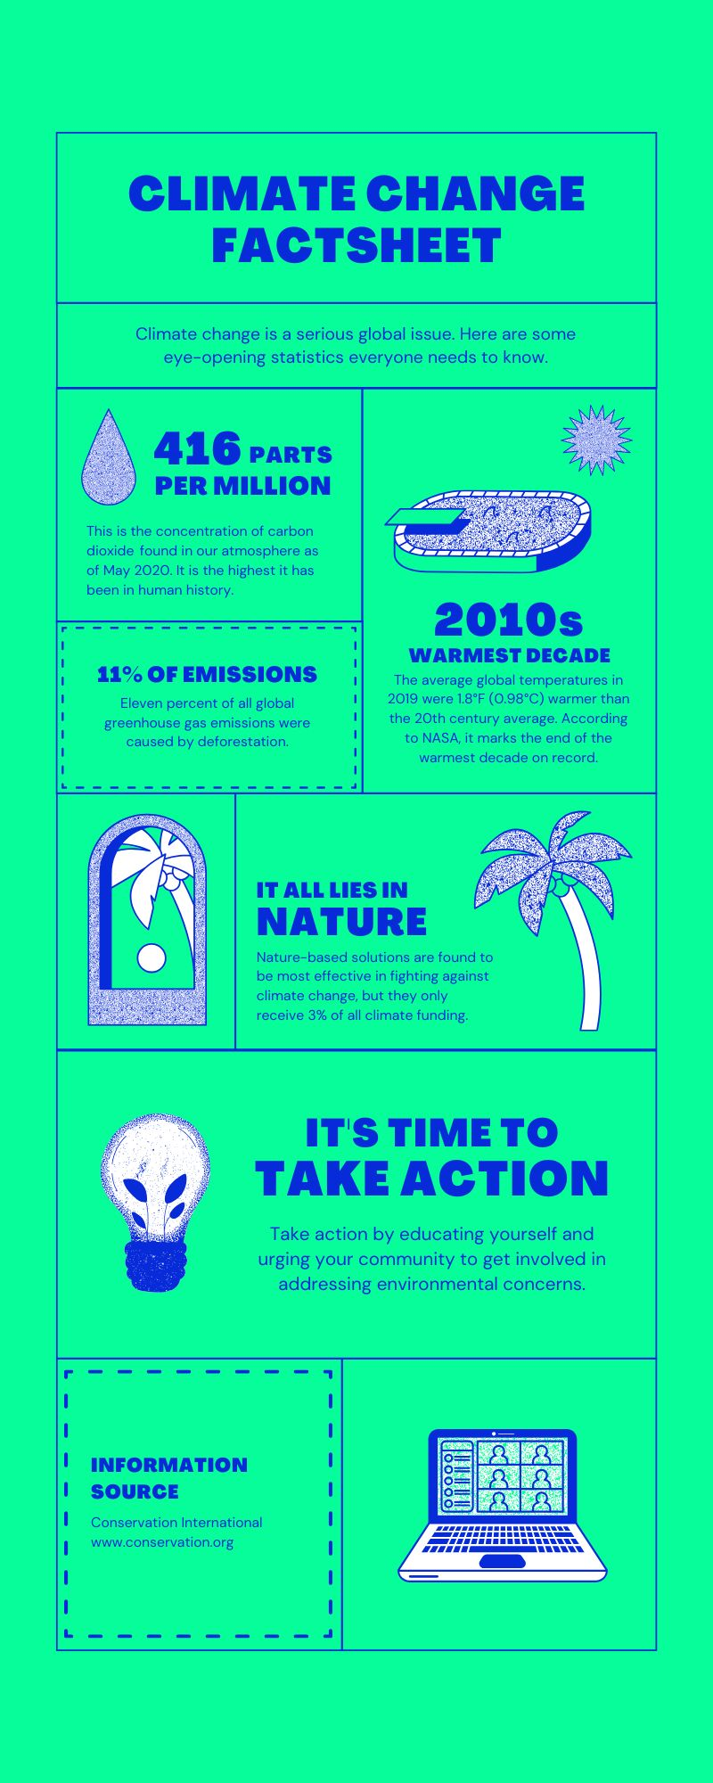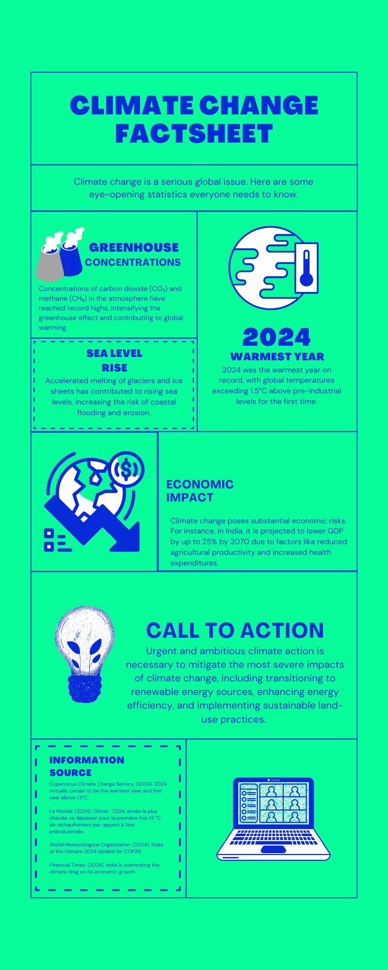

Materialul 2 – Scenarii ale schimbărilor climatice

https://www.canva.com/design/DAGmq5NDC30/rEEebq4883i9462B8Gg5tg/edit?utm_content=DAGmq5NDC30&utm_campaign=designshare&utm_medium=link2&utm_source=sharebutton

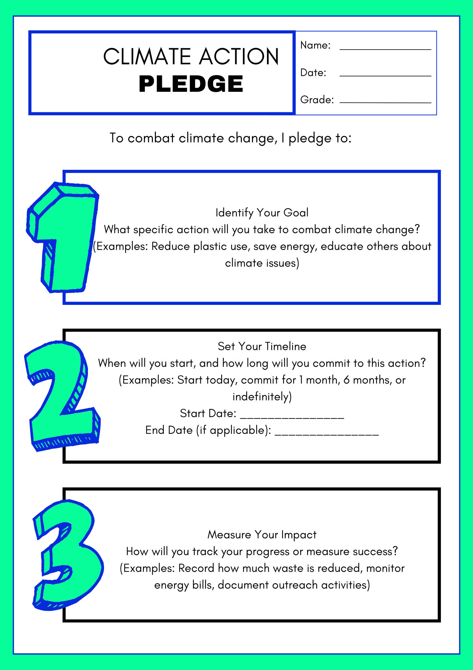
Materialul 3: Model de angajament pentru acțiuni climatice

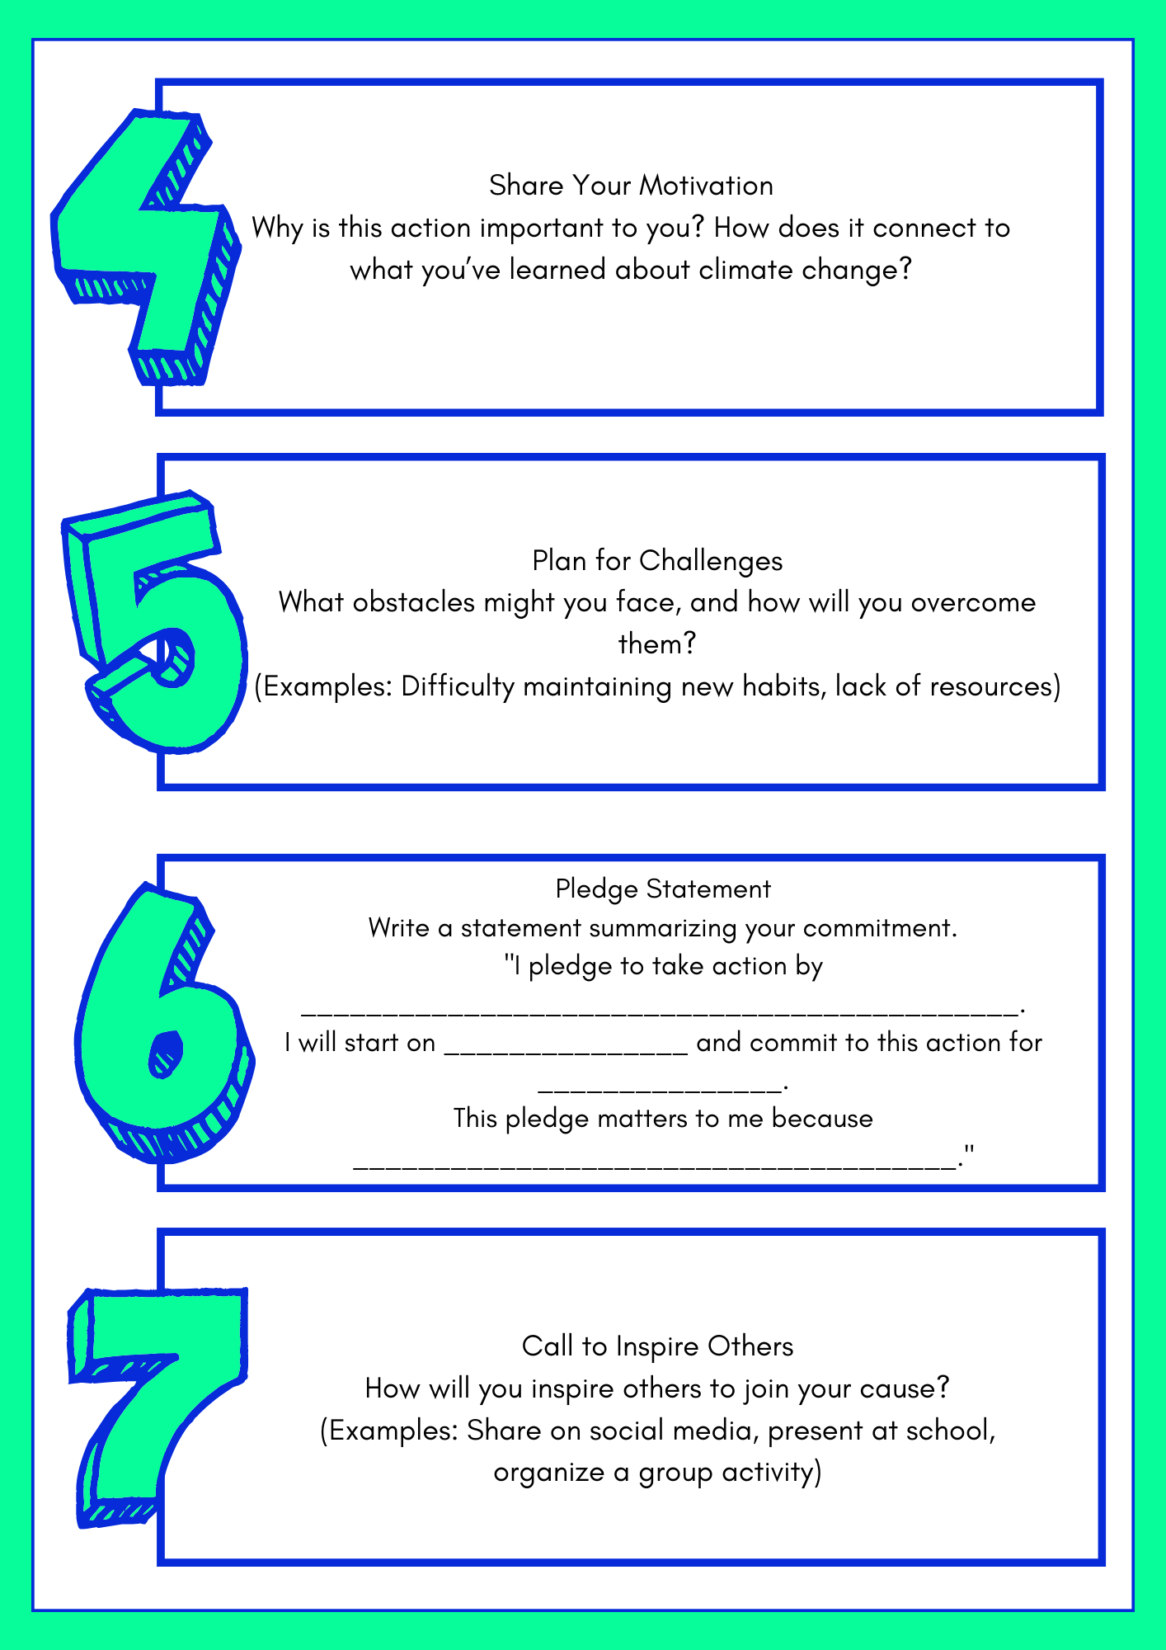

Anexă – Analiza jocului:

